ANEXO 1

SOLICITUD DE COTIZACIÓN DPYT 38 -2023

COMPRA DE CÁMARAS ROBÓTICAS PTZ Y ELEMENTOS DE CONTROL E INTERCONEXIÓN PARA EL PROYECTO DE AUTOMATIZACIÓN DEL ESTUDIO DOS (2) DE TELEANTIOQUIA Y ESTUDIO DE PRODUCCIÓN DE SORTEOS LOTERÍA DE MEDELLÍN

PREGUNTAS Y RESPUESTAS

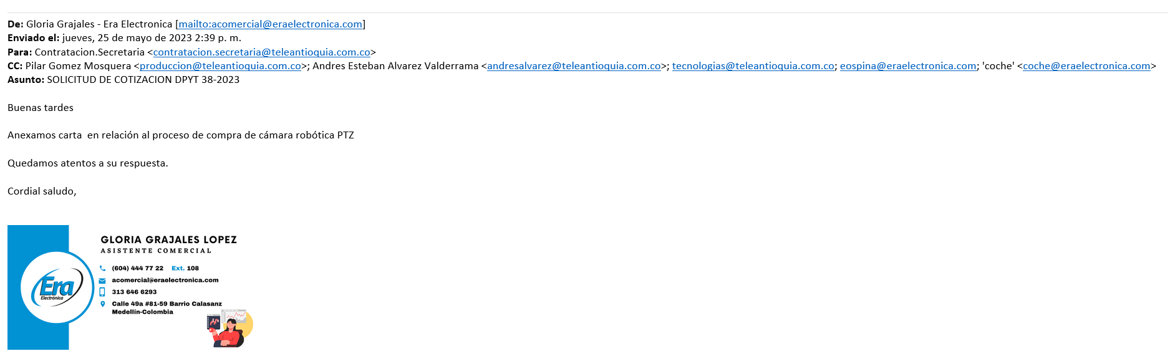

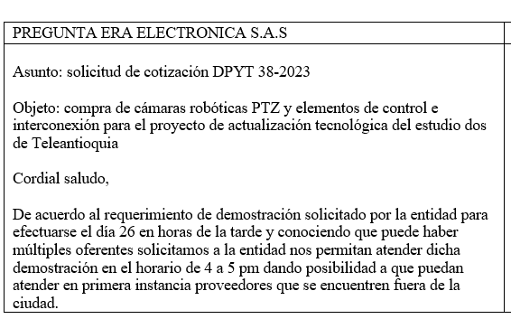

Respuesta:

La visita de demostración de equipos se citó para las 2:30 PM como indica el cronograma del proceso.

El ingreso para la visita de demostración de las empresas asistentes se realizará según el orden de diligenciamiento de formato de asistencia.

CRONOGRAMA
Fecha de publicación | Mayo 19 de 2023
Fecha y hora visita demostración de los equipos propuestos | 26 mayo de 2023 a las 14:30 HORAS  Teleantioquia: Plaza de la Libertad, Cra 55 42-180 Torre B cuarto piso Estudio 2 Medellín
Fecha y hora límite para efectuar consultas o presentar observaciones | Mayo 29 de 2023 HASTA LAS 14:00 HORAS
Fecha y hora límite para presentar cotización | Mayo 31 de 2023 HASTA LAS 12:00 HORAS
Evaluación y Selección | Dentro de los diez (10) días hábiles siguientes al recibo de la cotización.

